Collège des Sœurs des Saints-Cœurs Bickfaya Année Académique 2020-2021

Matière  : SVT

Classe  : SE

Date  : Vendredi 11 décembre 2020

Durée : 30 minutes

1. **Réflexe respiratoire:** (6pts)

La respiration est une activité automatique. Les expériences, ci-dessous, permettent de déterminer les différentes structures impliquées dans cette activité.

**Expérience 1** : La destruction du cerveau ne modifie pas la respiration.

**Expérience 2** : La destruction du bulbe rachidien entraîne un arrêt respiratoire.

1. Préciser à partir des expériences 1 et 2 la localisation du centre nerveux respiratoire.

Structures impliquées dans l’activité automatique de la respiration :

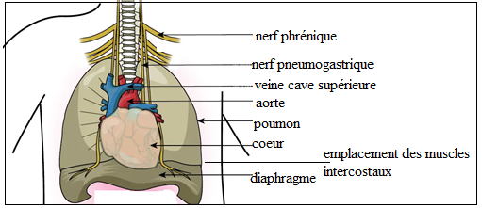

**Expérience 3** : La section des nerfs pneumogastriques entraîne une apnée (arrêt de la respiration).

**Expérience 4** : La section des nerfs phréniques (innervant le diaphragme) et intercostaux (innervant les muscles intercostaux) entraîne une apnée.

1. Que peut-on dégager des expériences 3 et 4 ?

La stimulation du bout central d’une fibre sectionnée entraîne une réaction uniquement dans le cas des fibres sensitives. Celle du bout périphérique entraîne une réaction uniquement dans le cas des fibres motrices.

|  |  |
| --- | --- |
| **Expérience 5** | **Expérience 6** |
| La stimulation des bouts centraux des nerfs pneumogastriques sectionnés entraîne une accélération du rythme respiratoire. | La stimulation des bouts périphériques des nerfs phréniques sectionnés entraîne une accélération du rythme respiratoire. |
| La stimulation de leurs bouts périphériques n’entraîne aucune modification du rythme respiratoire. | La stimulation de leurs bouts centraux ne provoque aucune modification du rythme respiratoire. |

3- Déterminer la nature (sensitive ou motrice) du message nerveux véhiculé par les nerfs pneumogastriques, d’une part, et par les nerfs phréniques d’autre part.

**Expérience 7** : Le gonflement ou l’affaissement artificiels d’un poumon déclenche un mouvement respiratoire.

4- Indiquer la localisation des récepteurs sensitifs impliqués dans la respiration.

5- Représenter sous forme d’un schéma fonctionnel l’arc reflexe respiratoire.

1. **Message sensoriel thermique: (8pts)**

On étudie le message nerveux dans deux fibres A et B issues de deux types de récepteurs sensoriels thermiques de la peau. On stimule ces deux types de récepteurs par des températures croissantes et on enregistre, à l’aide de deux oscilloscopes, les réponses de chacune de ces deux fibres.

Le tableau du document 1 montre les résultats obtenus.

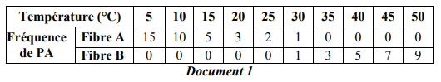

A noter que l’amplitude des potentiels d’action (PA) obtenus est la même pour toutes les températures et pour les deux fibres.

1. Déduire laquelle des deux fibres, A ou B, est issue du récepteur sensible au froid.
2. Préciser l’intensité seuil de stimulation pour la fibre B.
3. Montrer, en se référant au document 1, que la réponse dans une fibre est modulée en fréquence de PA.